Republika e Kosovës
Republika Kosova - Republic of Kosovo
Qeveria – Vlada – Government

Ministria E Arsimit, Shkencës, Teknologjisë dhe Inovacionit
Ministarstvo Obrazovanja, Nauke, Tehnologije i Inovacije
Ministry Of Education Science, Technology and Innovation

Zadaci i odgovornosti za realizaciju učenje na daljinu

Priština, mart 2020

Uvod
Za uspešnu realizaciju učenja na daljinu, potrebna je potpuna posvećenost vlasti, institucija i obrazovnog osoblja na Kosovu. Iako je nastava prekinuta, nastavljaju se profesionalne i ugovorne obaveze svih instanci i pojedinaca u obrazovnom sistemu na Kosovu - i ako je to pod drugim okolnostima i oblicima angažovanost za obezbeđivanje dobrobit učenika, studenata i osoblja u uslovima pandemije COVID - 19. Realizacija učenja na daljinu nije dobrovoljno angažovanje, već ispunjenje zakonskih i profesionalnih obaveza prosvetnih radnika i vlasti.
U nastavku navode se specifične obaveze vlasti, institucija i nastavnog osoblja na Kosovu:

Opštinski Direktorijati za obrazovanje (ODO):
MONTI će uspostaviti platformu za virtuelnu komunikaciju (Virtuelni obrazovni kolegijum) sa svim direktorima ODO-a na Kosovu u cilju obezbeđivanje efikasne komunikacije za praćenje stanja u vezi razvoja online učenja na teritoriji njihovih opština.
U skladu sa relevantnim zakonskim odredbama, ODO-i nastavljaju koordinaciju i menadžiranje obrazovnih institucija i osoblje na opštinskom nivou sa fokusom na realizaciju online učenja. U cilju realizaciju ove funkcije, ODO će uspostaviti oblike donošenja odluka, izveštavanja i procene performanse osoblja putem OGRANIČENE fizičke i telefonske komunikacije, virtuelni kolegijum na nivo ODO-a, društvenih mreža, elektronskih poruka i tekstualnih poruka.
ODO će implementirati virtuelni kolegijum (sa Zoom.us, Facebook, viber ili drugim platformama) SA SVIM ŠKOLSKIM DIREKTORIMA za redovno informisanje, izveštavanje i procene učenja na daljinu. Pored toga i prema potrebi, ODO takođe može organizovati i individualne sastanke sa direktorima škola - uvek uzimajući u obzir aspekte zdravstvene bezbednosti i dobrobit osoblja.
ODO na dnevnoj osnovi izveštava MONTI o napretku i izazovima organizovanje učenja na daljinu.
ODO identifikuje najefikasniji i najsigurniji način za komunikacije sa Savetom roditelja na opštinskom nivou.

Informacije - tehnička pomoć (Help -desk):
ODO će obezbediti službenika za informativnu tehnologiju, ili neki istaknuti nastavnik ITK-a, koji će služiti kao tačka za informisanje i koji će pružati pomoći u olakšavanju online komunikacije između ODO-a, škole i nastavnike sa učenicima i roditeljima.

Škola :
Direktori škola nastavljaju da izvršavaju svoje obave s pram svojim nastavnicima i učenicima. U skladu sa svojim zadacima koordiniraju organizovanje učenja na daljinu i redovno izveštavaju ODO.
Direktori škole će osnovati virtuelnu obrazovnu grupu sa Školskim odborom i predstavnicima profesionalnih aktiva u školi kako bi se olakšalo nesmetano odvijanje online učenja u školi.
U slučajevima kada direktor škole ne uspe da realizuje virtuelnu grupu – tu tom slučaju on/ona za tu svrh svrhu angažuje učitelja.
Predsednici predmetnih aktiva dužni su da komuniciraju sa članovima aktiva u cilju prenošenje dužnosti od Direktora i Školskog odbora i za podršku pojedinačno nastavnike. Predsednici profesionalnih aktiva savetuju nastavnike, pomažu im u prevazilaženju problema i nadgledaju realizaciju osnovnog kurikuluma.
I predsednici aktiva aktivno komuniciraju sa razrednim starešinama i sa nastavnicima za realizaciju nastave (putem virtuelne komunikacije na Zoom.us, facebook, viber ili druge platforme).

Razredni nastavnici (1-5):
Oni su obavezni da nastave aktivnost u izvršavanju svoje profesionalne dužnosti za realizaciju online učenja. Učitelji od 1-5 razred su jezgro oko kojeg se organizuju napori za olakšavanje online učenja u svojim odeljenjima.
Za 1, 2. i 3. razred, nastavnici stvaraju virtuelne grupe (na facebooku ili viberu) sa roditeljima dece iz svog razreda. U odsustvu roditelje deteta, učitelj uključuje rodbinu ili staratelja deteta u mrežu.
Kroz ovu mrežu, nastavnik informiše, komunicira, prati, savetuje i nadgleda razvoj online učenje i angažovanje deteta. Naročito učitelj/učiteljica će se pobrinuti za obavljanje domaće zadatke i učešće u nastavi. Nastavnik prati online nastavu i komunicira sa roditeljima o redovnom angažovanju učenika.

Razredni starešine (za razrede 6-9 I 10-12):
Oni su obavezni da nastave angažovanje u izvršavanju svoje profesionalne dužnosti za realizaciju online učenja. Razredni starešine su jezgro oko kojeg se organizuju nastavnici u pokušajima za olakšavanje online učenja u svojim odeljenjima(6 -12) 1-5.
Razredni starešine organizuju virtualne grupe sa učenicima svog razreda. Svi nastavnici koji rade sa ovim razredima organizuju se oko razrednog starešine.
Razredni starešina prati raspored online nastave i komunicira sa roditeljima o redovnom angažovanju učenika.

Nastavnici (1-12):
Oni su dužni da i dalje ispunjavaju svoje profesionalne obaveze, fokusirajući se na olakšavanje realizacije online nastave.
To će realizovati tako što će sa roditeljima i učenicima formirati virtuelne grupe.
Zadatak nastavnika je da prate online nastavu, briga o redovnoj aktivaciji učenika, staranje za obavljanje domaćih zadataka, savetovanje učenika u prevazilaženju izazova, objašnjavanje najtežih delova, vođenje duge evidencije.
Nastavnici prate online nastavu i komuniciraju sa roditeljima o redovnom angažovanju učenika.

Roditelji:
Roditelji, a naročito oni koji imaju malu decu (od 1 - 3. razred), su ključne tačke za realizaciju online nastavu. Roditelji su najvažniji faktor za realizaciju nastave. Oni održavanju redovne kontakte sa nastavnicima / učiteljima i sa razrednim starešinama radi obezbeđivanje što ozbiljniju realizaciju online nastave.

Fig. 1. Grafički prikaz komunikacije između uključenih strana u realizaciji učenja na daljinu
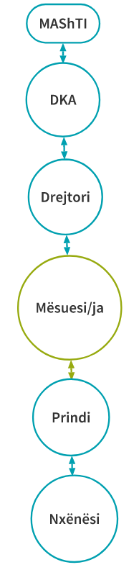
MONTI

ODO

DIREKTOR

UČITETLJ/CA

RODITELJ

UČENIK

Fig. 2. Grafički prikaz komunikacije između uključenih strana u realizaciji učenja na daljinu za 1-5 razred
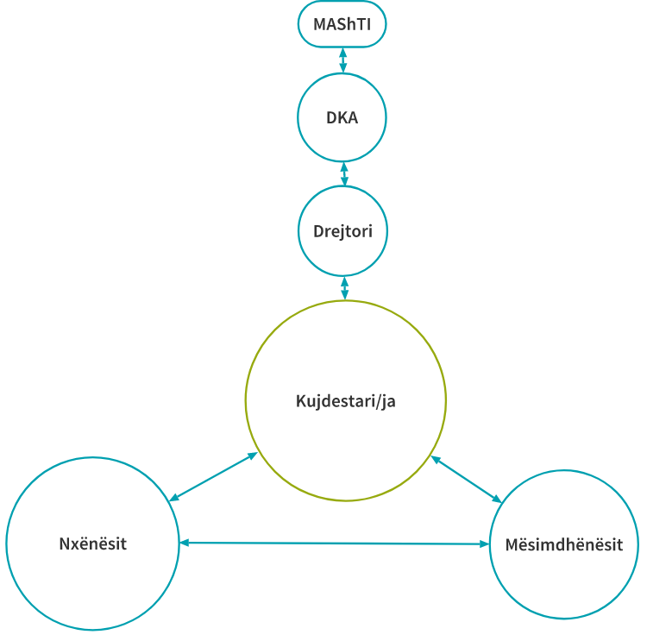

Fig. 3. Grafički prikaz komunikacije između uključenih strana u realizaciji učenja na daljinu za 6-12 razred

